TP Nro 6 – “World” DB - BASES DE DATOS – 4AO

Alumno: | Rodríguez Medrano Dante Rocco Anakin
Fecha: | 18 de septiembre de 2026

- Para la región “South America” (country.Region), obtené las tres ciudades más pobladas de cada país, mostrando país, ciudad, distrito, población y el puesto que ocupa la ciudad dentro de su país (1, 2 o 3).

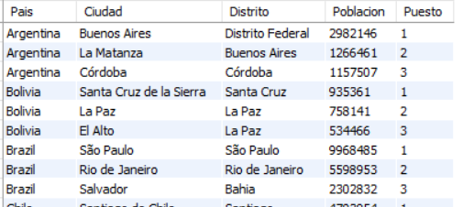

SELECT
country1.Name AS "Country",
city1.Name AS "City",
city1.District AS "District",
city1.Population AS "Population",
(SELECT
COUNT(*)

FROM
world.city AS city2

WHERE
city2.CountryCode = city1.CountryCode AND
city2.Population > city1.Population
) + 1 AS "Ranking"

FROM
world.city AS city1
JOIN world.country AS country1
ON country1.Code = city1.CountryCode

WHERE
country1.Region = "South America" AND
(SELECT
COUNT(*)

FROM
world.city AS city2

WHERE
city2.CountryCode = city1.CountryCode AND
city2.Population > city1.Population
) + 1 <= 3;

- Considerando únicamente los idiomas marcados como oficiales, obtener aquellos que cumplan simultáneamente dos condiciones: ser oficiales en 5 o más países y sumar más de 50 millones de hablantes estimados.

El total de hablantes estimados de un idioma se calcula sumando, para cada país donde es oficial, la población del país multiplicada por el porcentaje registrado en countrylanguage.

Mostrar: idioma, cantidad de países donde es oficial, hablantes estimados (redondeado) y la lista de códigos de país separados por coma, ordenada de mayor a menor población. Ordenar el resultado por hablantes estimados descendente.

Para obtener los valores del campo “Codigos” deberá utilizar la función GROUP_CONCAT

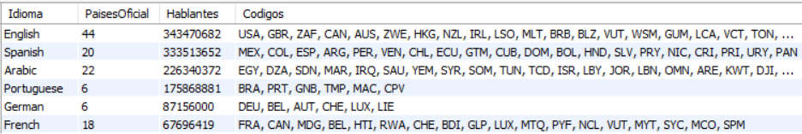

SELECT
language1.Language,
COUNT(language1.Language) AS "CountryCount",

SUM(
(SELECT
TRUNCATE(country2.Population * language1.Percentage, 0)

FROM
world.country AS country2

WHERE
country2.Code = language1.CountryCode)
) AS "Speakers",

GROUP_CONCAT(
(SELECT
country2.Code

FROM
world.country AS country2

WHERE
country2.Code = language1.CountryCode

ORDER BY
country2.Population DESC)
SEPARATOR ", ") AS "CountryCodes"

FROM
world.countrylanguage AS language1

WHERE
language1.IsOfficial = "T"

GROUP BY
language1.Language

HAVING
COUNT(language1.Language) > 5 AND
SUM((SELECT
TRUNCATE(country2.Population * language1.Percentage, 0)

FROM
world.country AS country2

WHERE
country2.Code = language1.CountryCode)) > 50000000

ORDER BY
SUM((SELECT
TRUNCATE(country2.Population * language1.Percentage, 0)

FROM
world.country AS country2

WHERE
country2.Code = language1.CountryCode)) DESC;

